ADORAZIONE EUCARISTICA Giovedì 7 Novembre 2013

Gesù, dolcezza dei cuori, fonte viva, lume delle menti, più grande di ogni gioia, più grande di ogni desiderio.
La nostra voce risuoni di te, Gesù, le nostre opere esprimano te,
i nostri cuori ti amino, ora e per sempre.

Chi ti gusta, non è ancor sazio, chi ti beve, ha sete ancora: nulla, eccetto te, desidera chi trova pace nel tuo amore.
Resta con noi, Signore, illuminaci con la tua luce;
fugate le tenebre della notte, colma la mente di dolcezza.

ATTO PENITENZIALE
Il nostro oggi cade spesso sotto il dominio del nostro egoismo e non dell’amore. Chiediamo perdono al Signore del nostro peccato e della pigrizia che talvolta non ci permette di combatterlo come dovremmo.

C. Signore, che non vuoi la morte del peccatore, ma che si converta e viva, abbi pietà di noi.
A. Signore, pietà.
C. Cristo, che sei la risurrezione e la vita, abbi pietà di noi.
A. Cristo, pietà.
C. Signore, in cui tutti vivono, abbi pietà di noi.
A. Signore, pietà.

C. Dio onnipotente abbia misericordia di noi, perdoni i nostri peccati e ci conduca alla vita eterna.
A– Amen

O Dio, principio e fine di tutte le cose, che raduni tutta l'umanità nel tempio vivo del tuo Figlio, fa’ che attraverso le vicende, lieti e tristi, di questo mondo, teniamo fissa la speranza del tuo regno, certi che nella nostra pazienza possederemo la vita. Per il nostro Signore Gesù Cristo...Amen

Avvicinandosi il termine dell’anno liturgico, la Parola di Dio ci invita a meditare sul nostro futuro. Sulle cose ultime e definitive che interesseranno la nostra esistenza dopo la morte. Ma pensare al nostro futuro non vuol dire evadere dal presente, ma viverlo in maniera sempre più autentica ed impegnata. Gesù ci insegna che l’eternità la stiamo preparando già fin d’ora. Che lo sappiamo o no. Cerchiamo allora di lasciarci illuminare dalla Parola di Dio per poter vivere la comunione col Signore anche dopo la nostra morte.

DAL VANGELO SECONDO LUCA

In quel tempo, si avvicinarono a Gesù alcuni sadducèi – i quali dicono che non c’è risurrezione – e gli posero questa domanda: «Maestro, Mosè ci ha prescritto: “Se muore il fratello di qualcuno che ha moglie, ma è senza figli, suo fratello prenda la moglie e dia una discendenza al proprio fratello”. C’erano dunque sette fratelli: il primo, dopo aver preso moglie, morì senza figli. Allora la prese il secondo e poi il terzo e così tutti e sette morirono senza lasciare figli. Da ultimo morì anche la donna. La donna dunque, alla risurrezione, di chi sarà moglie? Poiché tutti e sette l’hanno avuta in moglie».
Gesù rispose loro: «I figli di questo mondo prendono moglie e prendono marito; ma quelli che sono giudicati degni della vita futura e della risurrezione dai morti, non prendono né moglie né marito: infatti non possono più morire, perché sono uguali agli angeli e, poiché sono figli della risurrezione, sono figli di Dio. Che poi i morti risorgano, lo ha indicato anche Mosè a proposito del roveto, quando dice: “Il Signore è il Dio di Abramo, Dio di Isacco e Dio di Giacobbe”. Dio non è dei morti, ma dei viventi; perché tutti vivono per lui». Parola del Signore .Lode a te o Cristo
°°°°°°°°°°°°°°°°°°°°°°°°°°°°°°°°°°°°°°°°°°°°°°°°°°°°°°°°°°°°°°°°°°°°°°°°°°°°°°°

I sadducei propongono a Gesù una storia paradossale per mettere in ridicolo l'ipotesi stessa della risurrezione. Ci sono molti cristiani come sadducei: l'eternità appare loro poco attraente, forse perché percepita più come durata che come intensità; come prolungamento del presente, mentre in primo luogo è il modo di esistere di Dio. C'erano sette fratelli, e quella donna mai madre e vedova sette volte, di chi sarà nell'ultimo giorno? Non sarà di nessuno. Perché nessuno sarà più possesso di nessuno. All'inizio, nei sette fratelli preme un'ansia di dare la vita, un bisogno di fecondità. Alla fine, l'ansia umana diventa ansia divina quando Gesù afferma: e saranno figli di Dio, perché sono figli della risurrezione. In Dio e nell'uomo urge lo stesso bisogno di dare la vita, a figli da amare. La fede nella risurrezione non è frutto del mio bisogno di esistere oltre la morte, ma racconta il bisogno di Dio di dare vita, di custodire vite all'ombra delle sue ali. Quelli che risorgono non prendono moglie né marito, dice Gesù. In quel tempo sarà inutile il matrimonio, ma non inutile l'amore. Perché amare è la pienezza dell'uomo e la pienezza di Dio. Saranno come angeli. Gli angeli non sono le creature gentili e un po' evanescenti del nostro immaginario. Nella Bibbia gli angeli hanno la potenza di Dio, un dinamismo che trapassa, sale, penetra, che vola nella luce, nell'ardore, nella bellezza. Il loro compito sarà custodire, illuminare, reggere, rendere bello l'amore. Ogni amore vero che abbiamo vissuto si sommerà agli altri nostri amori, senza gelosie e senza esclusioni, donerà non limiti o rimpianti, ma una impensata capacità di intensità e di profondità. «Il Signore è Dio di Abramo, di Isacco, di Giacobbe. Dio non è Dio di morti, ma di vivi». Dio «di»: in questo «di» ripetuto cinque volte è contenuto il motivo ultimo della risurrezione, il segreto dell'eternità. Una sillaba breve come un respiro, ma che contiene la forza di un legame, indissolubile e reciproco, e che significa: Dio appartiene a loro, loro appartengono a Dio. Così totale è il legame, che il Signore giunge a qualificarsi non con un nome proprio, ma con il nome di quanti ha amato. Il Dio più forte della morte è così umile da ritenere i suoi amici parte integrante di sé. Dio di Abramo, di Isacco, di Gesù, Dio di mio padre, di mia madre... Se quei nomi, quelle persone non esistono più è Dio stesso che non esiste. Se quel legame si dissolve è il nome stesso di Dio che si spezza. Per questo li farà risorgere: solo la nostra risurrezione farà di Dio il Padre per sempre.

*******************************************************

Oggi voglio dirti ancora grazie
per la tua Parola di luce.
Non mi chiedi di essere curioso,
ma solo ricco della tua saggezza.

Non importa che finisca il mondo,
né quando, né come finirà;
importa che io sappia che quando finirò al mondo,
non finirò nel nulla.

Le tue braccia innamorate si tendono a me se da giusto ora vivrò
mangiando in pace il pane sudato,
solo impegnato a lottare
per il Regno che deve venire.

Questa è certezza della Tua Parola,
per me, luce e speranza, nell’attesa.
Amen.

°°°°°°°°°°°°°°°°°°°°°°°°°°°°°°°°°°°°°°°°°°°°°°°°° °°°°°°°°°°°°°°°°°°°°°°°°°°°°°°°°°°°°°°°°°°°°°°°°°°°°°°°
Lo scopo della domanda dei sadducei è di mettere in imbarazzo Gesù. Con un esempio concreto, cercano di mostrare che l'idea della risurrezione è ridicola ed è estranea alla Scrittura, una specie di superstizione popolare. Rispondendo, Gesù cita sorprendentemente un testo su Dio e non sulla risurrezione. Ma proprio qui sta l'originalità di Gesù: Egli si rifà al centro della Scrittura, non a un singolo testo o all'altro. Gesù conduce il discorso alla radice, cioè sulla concezione del Dio vivente e sulla sua fedeltà: se Dio ama l'uomo, non può abbandonarlo in potere della morte. Rispondendo ai sadducei, Gesù ne approfitta anche per correggere le idee di quei farisei, che concepivano la risurrezione in termini materiali, prestandosi in tal modo all'ironia degli spiriti più liberali, ironia di cui il nostro testo offre un ottimo esempio. Gesù afferma che la vita dei morti sfugge agli schemi di questo mondo presente: è una vita diversa perché divina ed eterna: verrebbe da somigliarla a quella degli angeli. Ma quando Luca scriveva il suo Vangelo egli certamente pensava anche al mondo greco, che non accettava la risurrezione del corpo: il corpo è la prigione dello spirito e la salvezza consiste, appunto, nel liberarsene. Di fronte a questa mentalità, che rischiava di tradire nel profondo l'insegnamento di Gesù e la speranza da Lui portata, Luca approfitta del nostro episodio per togliere ogni equivoco: spiega che la risurrezione non significa in alcun modo un prolungamento dell'esistenza presente. La risurrezione non è la rianimazione di un cadavere. Si tratta di un'esistenza nuova, di un altro mondo. Ma in questa nuova esistenza è tutto l'uomo che entra, non solo l'anima. Luca parla di risurrezione, non di immortalità. Alla cultura dei greci egli oppone la solidità delle parole di Gesù. Tanto più che Luca, fedele anche in questo alla tradizione biblica, fa risalire la ragione della risurrezione alla fede del Dio vivente. La promessa di Dio ci assicura che tutta la realtà della persona entra in una vita nuova, e proprio perché entra in una vita nuova, tale realtà viene trasformata.
****************************************

PREGHIERA DEI FEDELI
Pur tra le difficoltà del mondo i nostri occhi ed il nostro cuore devono rimanere fissi nella speranza del Regno che verrà. Preghiamo il Padre affinché le difficoltà non ci scoraggino e rimanga viva la nostra perseveranza, con la quale salveremo le nostre anime.

L. Preghiamo insieme e diciamo:
Signore, nostra speranza, ascoltaci.

- O Padre, la Chiesa indichi al mondo la vera luce, Gesù Cristo. Fa’ che rinasca negli uomini la speranza, preghiamo.

- O Padre, fa’ che i credenti ascoltino la tua Parola e la loro vita testimoni il tuo amore, preghiamo.

- O Padre, sostieni i tuoi missionari e quanti subiscono violenza e discriminazione per il Vangelo che annunciano, preghiamo.

- O Padre, liberaci dall’ozio e dall’attivismo. Il nostro lavoro sia compiuto nel tuo nome e secondo il tuo volere, preghiamo.

- O Padre, rendici perseveranti nella vocazione che ci hai affidato. Porta a compimento in noi l’opera che hai iniziato, ti preghiamo.

C. Padre, tu vegli amorosamente su ognuno di noi e nessun capello del nostro capo perirà. Donaci di fare il bene nel tempo del nostro pellegrinaggio terreno per poter un giorno godere la vita che non avrà mai fine. Te lo chiediamo per Cristo nostro Signore.
Amen.

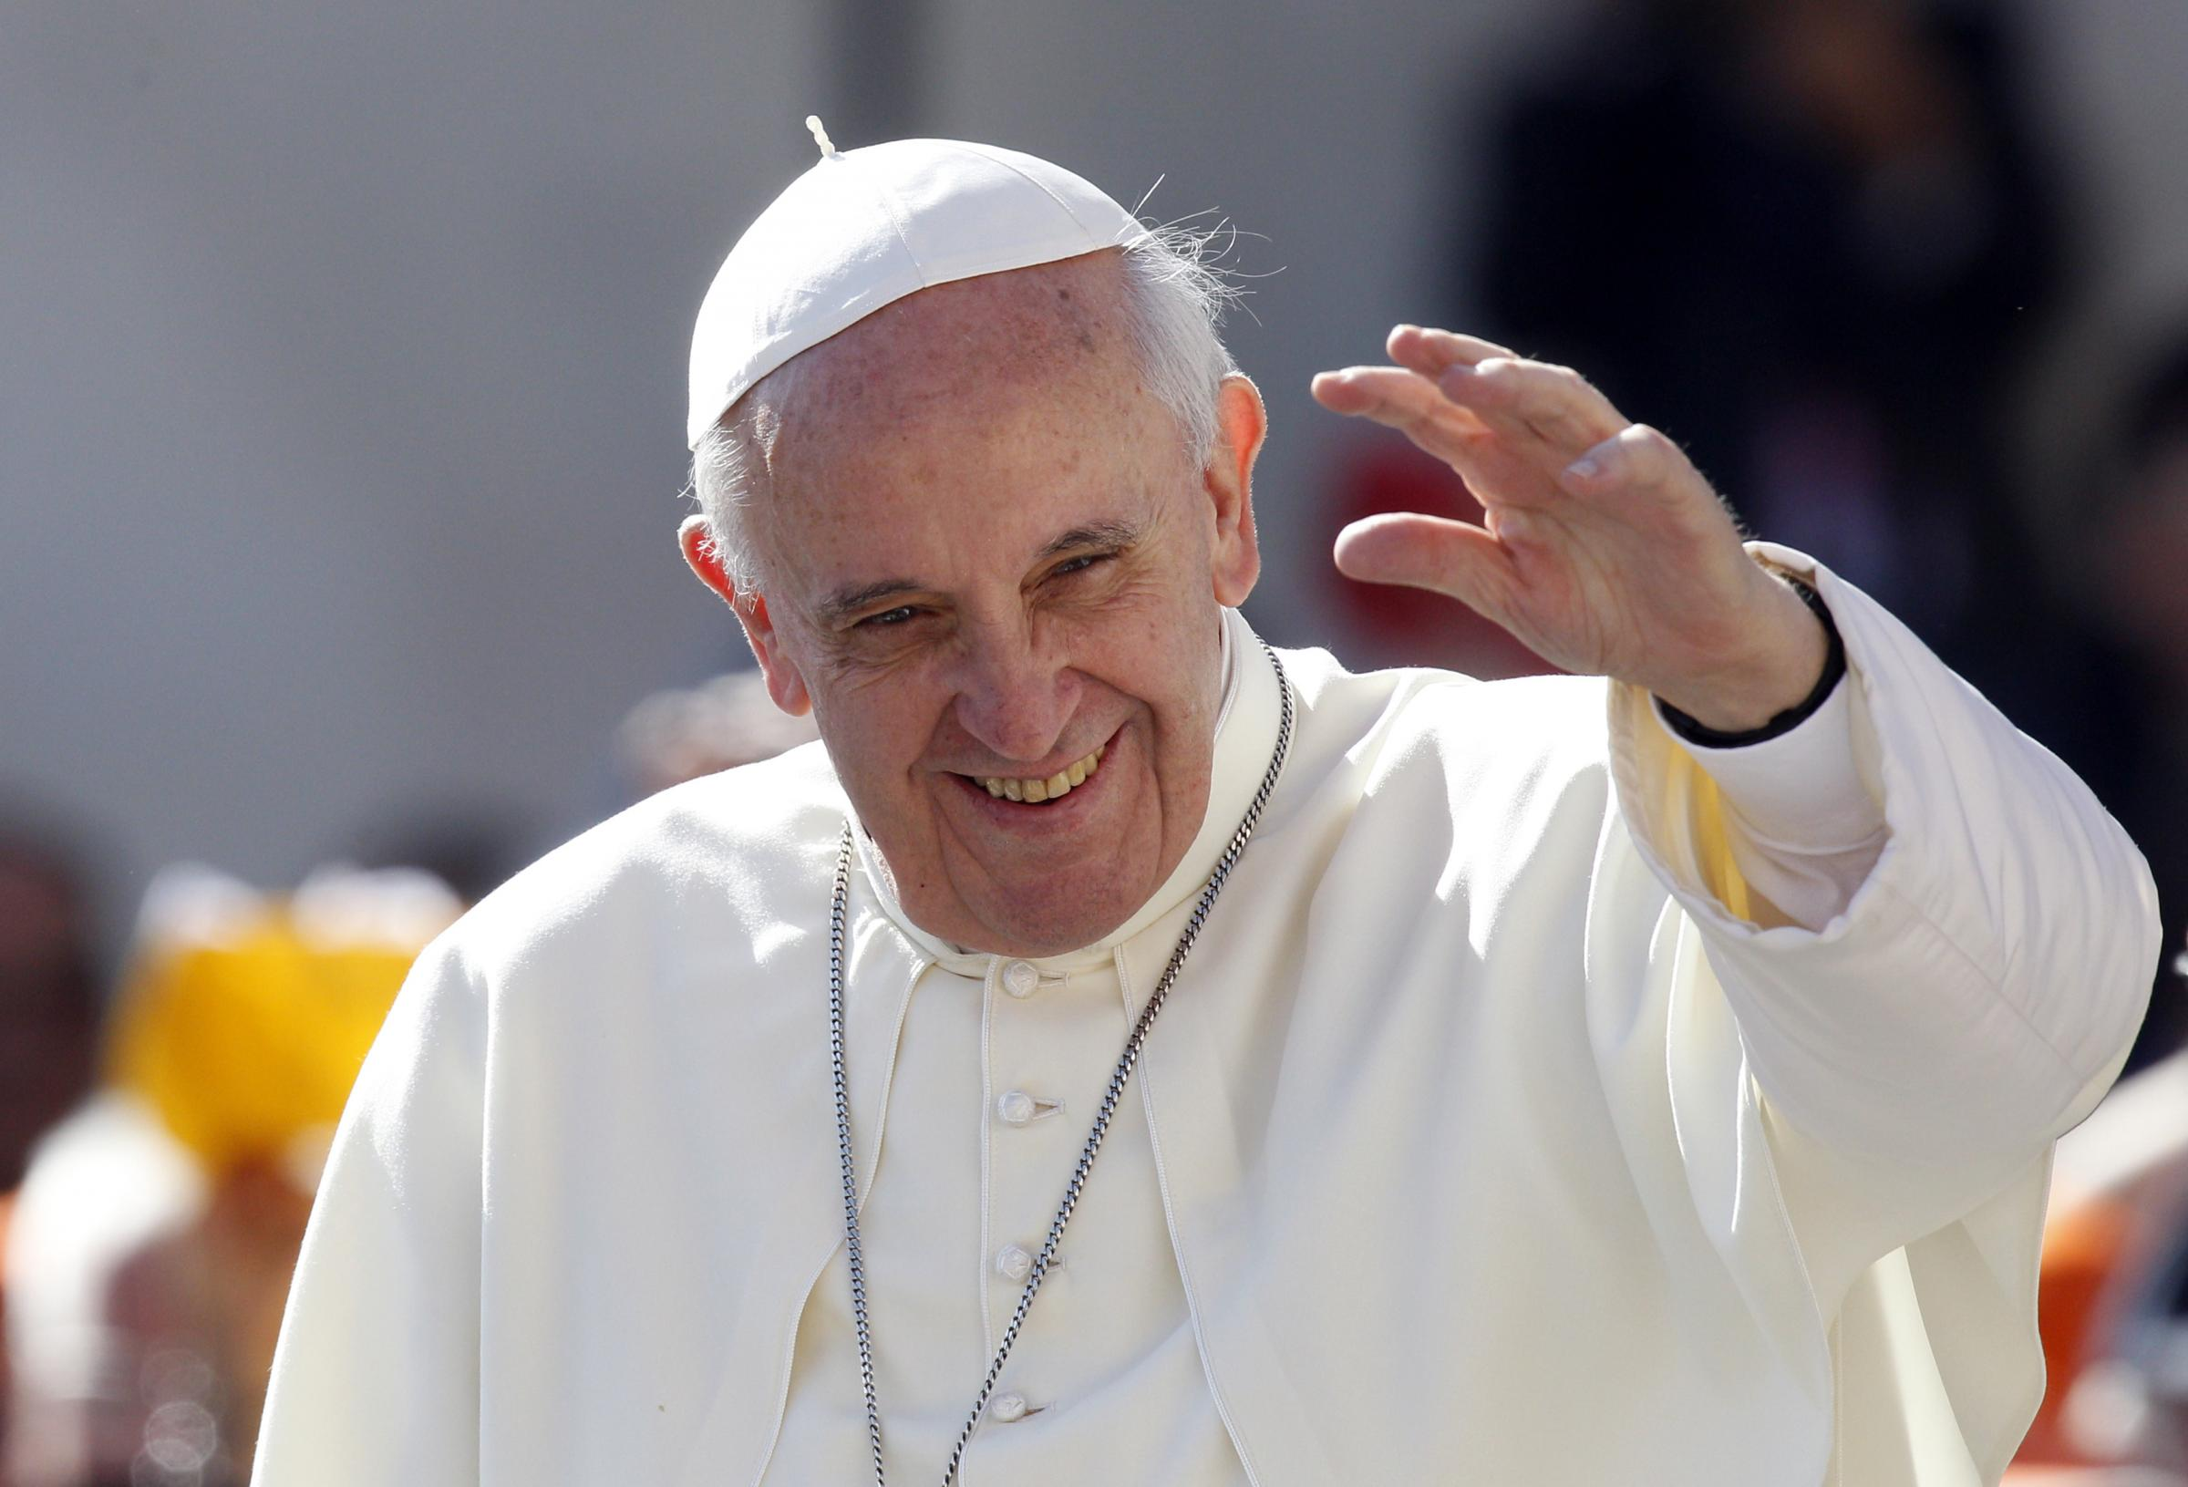
PAPA FRANCESCO ANGELUS 1 NOVEMBRE
La festa di Tutti i Santi ci ricorda che il traguardo della nostra esistenza non è la morte, è il Paradiso! Lo scrive l’apostolo Giovanni: «Ciò che saremo non è stato ancora rivelato. Sappiamo però che quando egli si sarà manifestato, noi saremo simili a lui, perché lo vedremo così come egli è. I Santi, gli amici di Dio, ci assicurano che questa promessa non delude. Nella loro esistenza terrena, infatti, hanno vissuto in comunione profonda con Dio. Nel volto dei fratelli più piccoli e disprezzati hanno veduto il volto di Dio, e ora lo contemplano faccia a faccia nella sua bellezza gloriosa.
I Santi non sono superuomini, né sono nati perfetti. Sono come noi, come ognuno di noi, sono persone che prima di raggiungere la gloria del cielo hanno vissuto una vita normale, con gioie e dolori, fatiche e speranze. Ma cosa ha cambiato la loro vita? Quando hanno conosciuto l’amore di Dio, lo hanno seguito con tutto il cuore, senza condizioni e ipocrisie; hanno speso la loro vita al servizio degli altri, hanno sopportato sofferenze e avversità senza odiare e rispondendo al male con il bene, diffondendo gioia e pace. Questa è la vita dei Santi: persone che per amore di Dio nella loro vita non hanno posto condizioni a Lui; non sono stati ipocriti; hanno speso la loro vita al servizio degli altri per servire il prossimo; hanno sofferto tante avversità, ma senza odiare. I Santi non hanno mai odiato. Capite bene questo: l’amore è di Dio, ma l’odio da chi viene? L’odio non viene da Dio, ma dal diavolo! E i Santi si sono allontanati dal diavolo; i Santi sono uomini e donne che hanno la gioia nel cuore e la trasmettono agli altri. Mai odiare, ma servire gli altri, i più bisognosi; pregare e vivere nella gioia; questa è la strada della santità!

Ti adoro, o mio Salvatore,
qui presente quale Dio e quale uomo,
in anima e corpo, in vera carne e sangue.
lo riconosco e confesso di essere inginocchiato davanti a quella sacra umanità
che fu concepita nel seno di Maria, e riposò in grembo a Maria;
che crebbe fino all'età matura e sulle rive del mare di Galilea
chiamò i Dodici, operò miracoli
e disse parole di sapienza e di pace; che quando fu l'Ora sua
morì appeso alla croce,
stette nel sepolcro, risuscitò da morte ed ora regna nel cielo.
Lodo, benedico e offro tutto me stesso
a Colui che è il vero Pane della mia anima e la mia eterna gioia

Essere santi non è un privilegio di pochi, come se qualcuno avesse avuto una grossa eredità; tutti noi nel Battesimo abbiamo l’eredità di poter diventare santi. La santità è una vocazione per tutti. Tutti perciò siamo chiamati a camminare sulla via della santità, e questa via ha un nome, un volto: il volto di Gesù Cristo. Lui ci insegna a diventare santi. Lui nel Vangelo ci mostra la strada: quella delle Beatitudini. Il Regno dei cieli, infatti, è per quanti non pongono la loro sicurezza nelle cose, ma nell’amore di Dio; per quanti hanno un cuore semplice, umile, non presumono di essere giusti e non giudicano gli altri, quanti sanno soffrire con chi soffre e gioire con chi gioisce, non sono violenti ma misericordiosi e cercano di essere artefici di riconciliazione e di pace. Il Santo, la Santa è artefice di riconciliazione e di pace; aiuta sempre la gente a riconciliarsi e aiuta sempre affinché ci sia la pace. E così è bella la santità; è una bella strada!
I Santi ci danno un messaggio. Ci dicono: fidatevi del Signore, perché il Signore non delude! Non delude mai, è un buon amico sempre al nostro fianco. Con la loro testimonianza i Santi ci incoraggiano a non avere paura di andare controcorrente o di essere incompresi e derisi quando parliamo di Lui e del Vangelo; ci dimostrano con la loro vita che chi rimane fedele a Dio e alla sua Parola sperimenta già su questa terra il conforto del suo amore e poi il “centuplo” nell’eternità. Questo è ciò che speriamo e domandiamo al Signore per i nostri fratelli e sorelle defunti. Con sapienza la Chiesa ha posto in stretta sequenza la festa di Tutti i Santi e la Commemorazione di tutti i fedeli defunti. Alla nostra preghiera di lode a Dio e di venerazione degli spiriti beati si unisce l’orazione di suffragio per quanti ci hanno preceduto nel passaggio da questo mondo alla vita eterna.

Respira in me tu, Santo Spirito,
perché siano santi i miei pensieri.
Spingimi tu, Santo Spirito,
perché siano sante le mie azioni.
Attirami tu, Santo Spirito,
perché ami le cose sante.
Fammi forte tu, Santo Spirito,
perché difenda le cose sante.
Difendimi tu, Santo Spirito,
perché non perda mai la tua Santa Grazia.
Sant' Agostino

